2020届高三物理基础练习（三）

1．（单选）如图，用OA、OB两根轻绳将花盆悬于两竖直墙之间，开始时OB绳水平．现保持O点位置不变，改变OB绳长使绳右端由B点缓慢上移至B′点，此时OB′与OA之间的夹角θ<90°．设此过程中OA、OB绳的拉力分别为F_{OA}、F_{OB}，则下列说法正确的是
A
θ
O
B
B′
A．F_{OA}一直减小 B．F_{OA}一直增大
C．F_{OB}一直减小 D．F_{OB}先增大后减小
2．（单选）某物体以一定的初速度沿足够长的斜面从底端向上滑去，此后该物体的速度-时间图象不可能的是
O
v
t
O
v
t
v
O
t
v
t
O
A
B
C
D

3．（单选）如图所示， A、B、C为直角三角形的三个顶点，∠A=30°，D为AB的中点，负点电荷Q位于D点，A、B、C三点的电势分别用、、表示，下列说法正确的是
A
B
D
C
A．大于
B．A、B两点电场强度相同
C．负检验电荷在BC连线上各点具有的电势能都相等
D．将正检验电荷从A点沿AC搬运到C点，电场力先做正功后做负功

4．（多选）“轨道康复者”是“垃圾”卫星的救星，被称为“太空110”，它可在太空中给“垃圾”卫星补充能源，延长卫星的使用寿命，假设“轨道康复者”的轨道半径为地球同步卫星轨道半径的五分之一，其运动方向与地球自转方向一致，轨道平面与地球赤道平面重合，下列说法正确的是
A．站在赤道上的人观察到“轨道康复者”向西运动

B．“轨道康复者”的加速度是地球同步卫星加速度的25倍
C．“轨道康复者”的速度是地球同步卫星速度的倍
D．“轨道康复者”可在高轨道上加速，以实现对低轨道上卫星的拯救
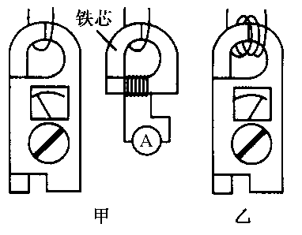
5．（多选）钳形电流表的外形和结构如图甲所示．图甲中电流表的读数为0.9 A，图乙中用同一电缆线绕了3匝，则
A．这种电流表能测出交变电流的有效值
B．这种电流表既能测直流电流，又能测交变电流
C．这种电流表能测交变电流，图乙的读数为0.3A
D．这种电流表能测交变电流，图乙的读数为2.7 A
班级 姓名 学号 成绩

1 | 2 | 3 | 4 | 5

6．（8分）某同学利用一段长电阻丝测定一节干电池电动势和内阻．接好如下图所示的实验装置后，将导线的接头O分别连接上电阻丝的a、b、c、d四位置并闭合电路测量．
（1）实验中选择从电阻丝的左端a开始而不是从电阻丝的最右端开始的理由是： ；
V
A
a
b
c
d
O
（2）实验中得到两电表读数如下：
接线柱 | a | b | c | d
电压/V | 1.50 | 1.50 | 1.25 | 1.20
电流/A | 0.00 | 0.00 | 0.25 | 0.30
经检查，电阻丝某处发生断路．则根据表格，发生断路的位置在 （填写字母）两点之间，电源内阻为 Ω．
（3）该同学使用的是均匀电阻丝且abcd四点等间距，在不修复电阻丝的情况下，O与电阻丝任意位置连接，不可能出现的电表读数是
A．1.15V B．1.30V C．0.24A D．0.35A

7-A．(选修模块3-3)
（1）一定质量的理想气体状态变化过程如图所示，第1种变化是从A到
B，第2种变化是从A到C，比较两种变化过程则
P
A
B
C
T
T₁
T₂
0
A．A到C过程气体吸收热量较多
B．A到B过程气体吸收热量较多
C．两个过程气体吸收热量一样
D．两个过程气体内能增加相同
（2）在一个恒定标准大气压P=1.0×10⁵ Pa下，水在沸腾时，1g的水由液态变成同温度的气态，其体积由1.0 cm³变为1701 cm³．已知水的汽化热为L=2264J/g．则体积膨胀时气体对外做的功为 J；气体的内能变化量为 J．
（3）某人做一次深呼吸，吸进400cm³的空气，据此估算他吸入的空气分子总数．（取一位有效数字，N_{A} = 6.02×10²³ mol⁻¹）．

7．C(选修模块3-5)(12分)
I
U
a
b
O
（1）（3分）在光电效应实验中，先后用两束光照射同一个光电管，若实验所得光电流I与光电管两端所加电压U间的关系曲线如图所示，则下列说法中正确的是
A．a光频率大于b光频率
B．a光波长大于b光波长
C．a光强度高于b光强度
D．a光照射光电管时产生光电子的最大初动能较大
（2）（4分）已知氢原子的基态能量为（），激发态能量，其中 ．已知普朗克常量为，真空中光速为，吸收波长为 的光子能使氢原子从基态跃迁到 的激发态；此激发态原子中的电子再吸收一个频率为ν的光子被电离后，电子的动能为 ．
（3）（5分）一个初速度为的氧核（）自发衰变成一个氮核（）和另外一个粒子，并释放出一定能量．已知氧核的质量为 ，氮核的质量为，速度为，方向与氧核方向相同，粒子的质量为，若不计光子的动量，写出该核反应的方程式并求出粒子的速度大小．

8．如图所示，光滑绝缘水平面上放置一单匝“L”形线框abcdef，线框质量为m，电阻为R，ab、bc、cd、de边长均为l．有一方向竖直向下的有界磁场，磁场的磁感应强度为B，磁场区宽度为2l，边界与bc边平行.线框在水平向右的拉力作用下以速度v匀速穿过磁场区．
（1）求线框在进入磁场过程中通过线圈的电荷量q；
（2）求线框穿过磁场区过程中拉力做的功W；
（3）画出线框穿过磁场区过程中线圈中的I-t图线.（要求写出作图依据）．
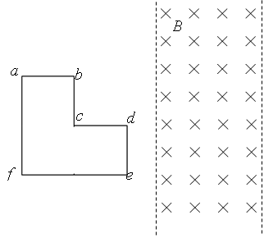

9． (16 分)如图所示的木板由倾斜部分和水平部分组成，两部分之间由一段圆弧面相连接．在木板的中间有位于竖直面内的光滑圆槽轨道，斜面的倾角为 θ．现有 10 个质量均为 m、半径均为 r 的均匀刚性球，在施加于 1号球的水平外力 F 的作用下均静止，力 F 与圆槽在同一竖直面内，此时 1号球球心与它在水平槽运动时的球心高度差为 h．现撤去力 F 使小球开始运动，直到所有小球均运动到水平槽内．重力加速度为 g．求：
(1)水平外力 F 的大小；
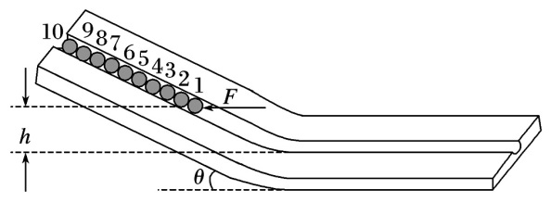
(2)1号球刚运动到水平槽时的速度大小；
(3)整个运动过程中，2号球对 1号球所做的功W．

